宜宾市2022年初中学业水平考试暨高中阶段学校招生考试
地理
一、选择题：包括20个小题，每小题3分，共60分，每小题只有一个选项符合题意。
我国第五个南极科考站——罗斯海新站于2022年建成，该站具备数据传输、远程实时监控和卫星通讯等功能，是我国“功能完善、设备先进、低碳环保、国际领先”的现代化南极科考站。下图为我国南极科考站位置示意图。据此完成下面小题。
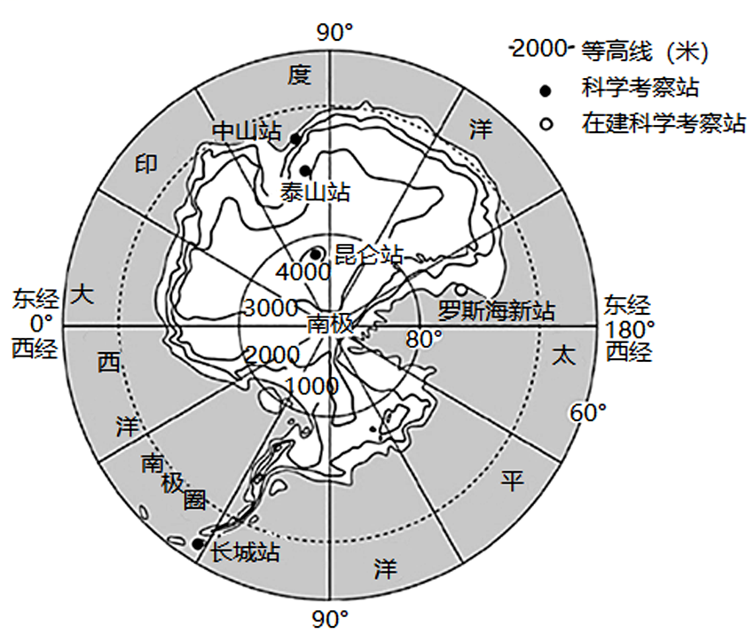
1. 罗斯海新站所处的经纬度最接近（ ）
A. 73°N，165°E B. 73°S，165°E C. 83°N，165°W D. 83°S，165°W
2. 在罗斯海新站开展科学考察的最佳时间是（ ）
A. 2月 B. 5月 C. 8月 D. 10月
3. 我国科学考察队在罗斯海新站考察时，最可能遇到的困难是（ ）
A 水源短缺 B. 地震频发 C. 猛兽袭击 D. 酷寒大风
下图为某中学地理研学基地部分地形图。据此完成下面小题。
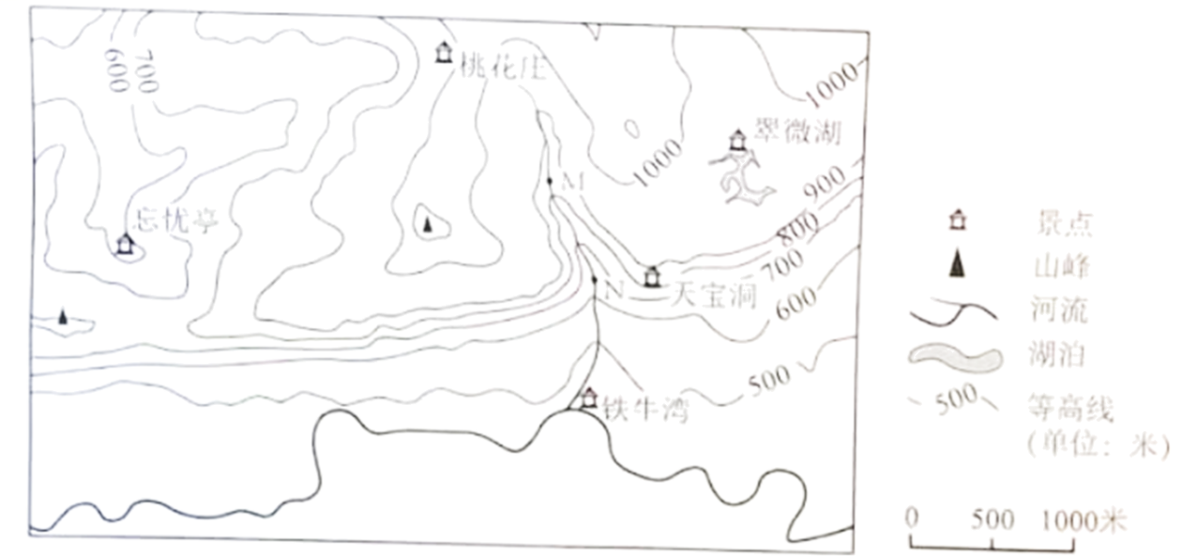
4. 图示区域的主要地形类型是（ ）
A. 平原 B. 盆地 C. 山地 D. 丘陵
5. 研学小组测算景点翠微湖到天宝洞的图上距离为3厘米，则实际直线距离约为（ ）
A 500米 B. 1000米 C. 1500米 D. 2000米
6. 研学小组观察到MN河段的流向大致是（ ）
A. 自东向西 B. 自西北向东南 C. 自南向北 D. 自东北向西南
西伯利亚大铁路分布在俄罗斯的南部，由莫斯科途经西伯利亚到符拉迪沃斯托克，全长9288千米，是世界上最长的铁路。下图为俄罗斯简图。据此完成下面小题。
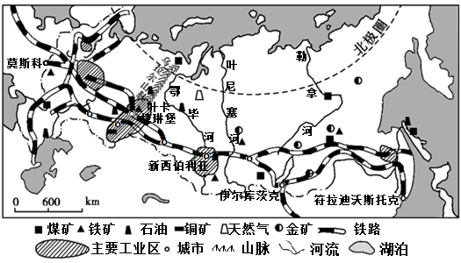
7. 西伯利亚大铁路西端位于（ ）
A. 东欧平原 B. 西西伯利亚平原 C. 中西伯利亚高原 D. 东西伯利亚山地
8. 该铁路沿线新西伯利亚主要的工业部门是（ ）
A. 服装工业 B. 电子工业 C. 食品工业 D. 钢铁工业
9. 西伯利亚大铁路分布在俄罗斯南部，是因为南部（ ）
①纬度相对较低，气温相对较高②矿产资源丰富，利于资源开发
③人口城市集中，运输需求量大④冻土面积较大，修建难度较小
A. ①②③ B. ②③④ C. ①②④ D. ①③④
第四届中国国际进口博览会于2021年11月4日在上海开某，来自127个国家和地区的近3000家企业参展，展出了多个领域具有最新理念的产品，其中有喜德瑞生产的全球首台零碳排放氢动力锅炉。据此完成下面小题。
10. 喜德瑞生产的全球首台零碳排放氢动力锅炉选择在此次进博会首次展出，是因为中国（ ）
A. 科学技术先进 B. 交通运输便利 C. 市场潜力较大 D. 基础设施完善
11. 举办进博会对中国的影响有（ ）
①促进世界贸易发展，推动经济全球化②促进中国企业转型，提升市场竞争力
③带来更多优质产品，促进中国消费升级④降低关税，利于国外企业拓展中国市场
A. ①② B. ②③ C. ③④ D. ①④
2021年2月29目，塔克拉玛干沙漠北部遭受洪水袭击，多处道路受损、农田被毁，洪区面积达300多平方公里。近年来，新疆洪水友生次数增多。塔里木河流域当地政府带领村民积极利用洪水，变害为利。下图为塔里木盆地简图。据此完成下面小题。
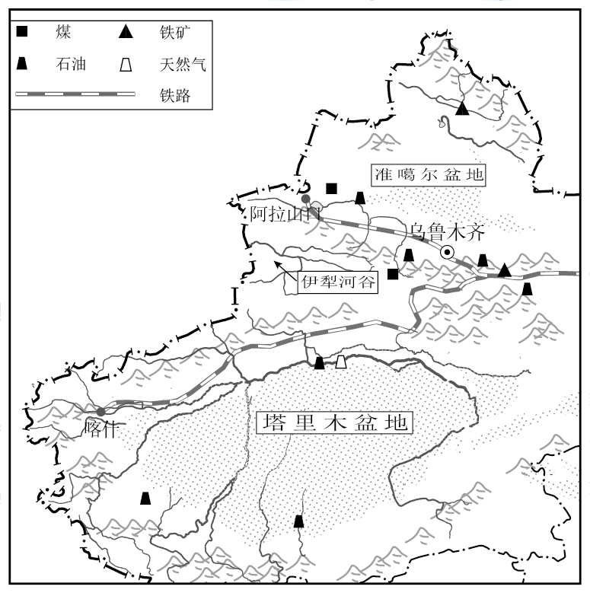
12. 洪区北侧的山脉是（ ）
A. 昆仑山脉 B. 天山山脉 C. 祁连山脉 D. 阴山山脉
13. 此次洪水的主要水源最可能来自（ ）
A. 湖泊水 B. 地下水 C. 沼泽水 D. 冰雪融水
14. 塔里木河流域当地村民利用洪水的合理措施是（ ）
A 引洪灌溉，增加灌溉水源 B. 蓄洪成湖，开展水上旅游
C. 蓄洪发电，保障工业用电 D. 兴建池塘，发展水产养殖
地坑院是建造在土源之上，即在地面向下挖一个深达6～10米的巨形四方大坑，再于地坑中四壁开凿窑洞，构成布局类似于北京四合院的地下窑洞式住宅，堪称因地制宜的建筑典范。河南有三门峡市庙上村是我国地坑院保存最为完好的村落，因此该村入选了《中国传统村落名录》下图为庙上村地坑院景观图。据此完成下面小题。
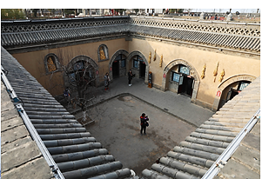
15. 地坑中四壁可以开凿窑洞的有利条件是（ ）
A. 河流湖泊较多 B. 黄土直立性强 C. 地势起伏较大 D. 气候温暖湿润
16. 与北京四合院相比，地坑院（ ）
A. 冬暖夏凉 B. 出行方便 C. 采光充足 D. 通风透气
17. 庙上村地坑院开发与保护的合理措施是（ ）
A. 大力修建新地坑院 B. 填平地坑修建新楼 C. 外迁全部原住村民 D. 发展民俗文化旅游
宜宾以“一带一路”战略为统领，依托空港、水港和高速高铁问，打造区域交通物流枢纽和物资集散中心；规划向北、东、南三个方向打通对外开放联通渠道、具中向北可搭乘“中欧班到”拓展与欧洲和沿线国家经贸合作。疫情背景下宜宾拓展了医用防护、新材料等出口业务。下图为宜宾对外开放格局示意图。据此完成下面小题。
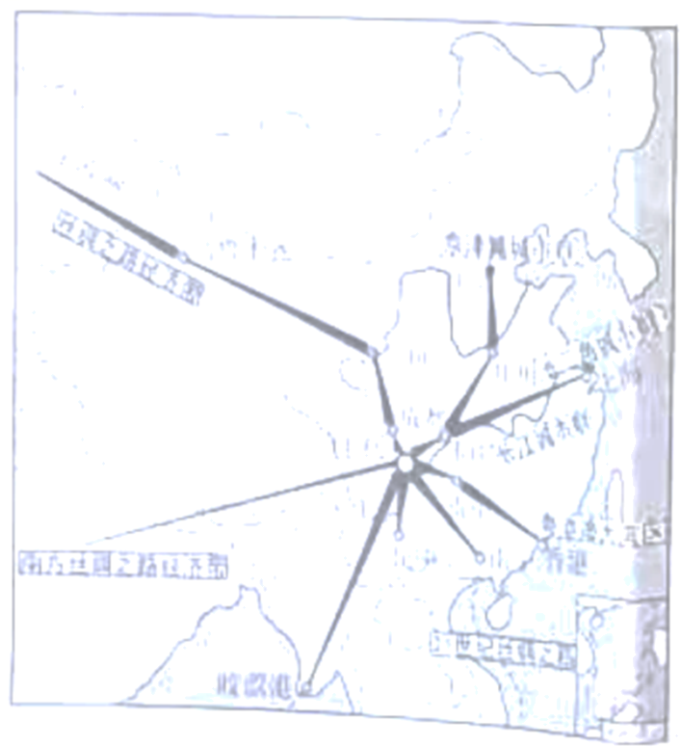
18. 宜宾位于我国的（ ）
A. 东南沿海 B. 西北边疆 C. 西南内陆 D. 东北边境
19. 宜宾打造区域物资集散中心的优势条件有（ ）
①水陆交通便利②矿产资源丰富③高科技人才众多④地处川滇黔结合部
A. ①② B. ②③ C. ③④ D. ①④
20. 宜宾如果要借助“中欧班列”向欧洲出口医护用品，主要经过铁路干线是（ ）
A. 京沪线 B. 京九线 C. 兰新线 D. 贵昆线
二、非选择题：包括3个题，共40分。
21. 阅读图文材料，完成下列要求，
材料一巴西是“世界粮仓”之一。近年来，巴西旱灾频发，2021年5月以来遭遇了91年不遇大旱，旱情集中分布在巴西中南部，导致玉米、咖啡、水稻产量大幅下滑。图1为巴西简图，图2为巴西利亚气温曲线与降水量柱状图。
材料二印度的主要粮食作物是水稻和小麦，二者产量均居世界前列，频发的气象灾害使印度的粮食生产很不稳定。图3为印度简图。
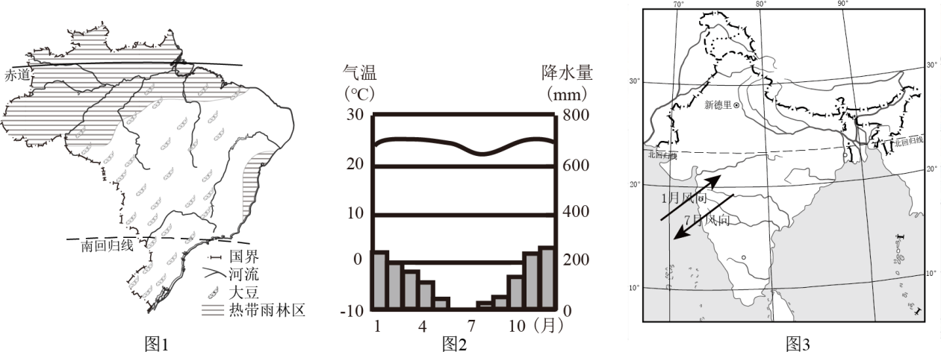
（1）巴西位于____（东/西）半球，绝大部分地处____（高/中/低）纬度地区；印度北靠亚欧大陆，南临____洋。
（2）巴西利亚的气候类型是____气候；印度1月盛行____季风，由____吹向____，气流干燥，降水稀少。
（3）两国水稻种植区的优势气候条件是光热____，雨热____。
（4）指出两国农业发展中应对旱灾的有效措施（任答两点即可）。
22. 阅读图文材料，完成下列要求。
长江发源于唐古拉山脉，上游流经我国地势第一、二阶梯，中下游地区流经长江中下游平原，是我国第一大河。我国高度重视长江的开发和治理，国务院印发了《关于依托黄金水道推动长江经济带发展的指导意见》，明确了长江经济带不但要打造“黄金水道”，还应构建生态保护屏障，下图为长江流域示意图。
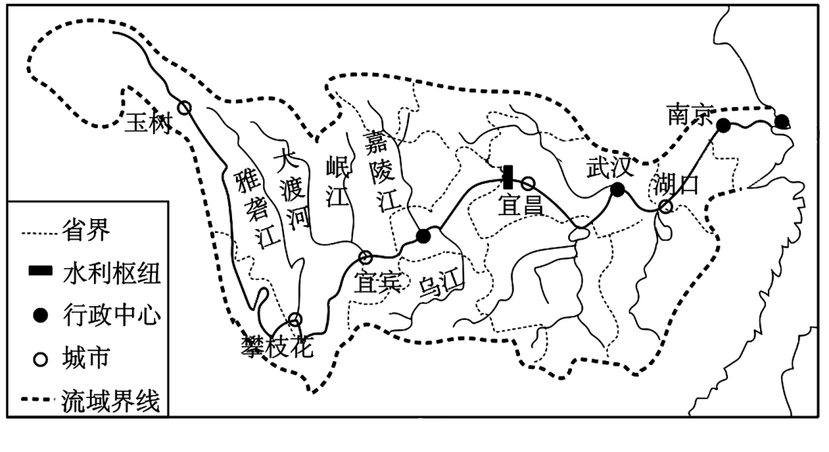
（1）长江发源于____省；该省位于____（地形区），主要的少数民族是____ ，人们为适应高寒、昼夜温差____的气候，身着独特的民族服饰。
（2）宜宾位于____（支流）和长江交江处，地处长江____（上游/中游/下游）河段；该河段地势落差大，____资源丰富。
（3）长江中下游河段地势____，河道开阔，水流速度____，____价值高。被称为“黄金水道”。
（4）请为长江构建生态保护屏障提出合理建议（任答两点即可）。
23. 阅读图文材料、完成下列要求。
2021年“小雪”节气已过，北方寒风凛冽，但云南、广西、海南等秋冬蔬菜生产区温暖如春。在广袤的田野上，各类蔬菜郁郁葱葱，运菜车辆来回穿梭，翻越崇山峻岭，一路向北，大部分运往华北地区。为做好冬春的蔬菜供应，作为“南菜北运”重要供应基地的滇桂琼等省区多措并举，确保供应充足，做好民生保障，图1为我国“南菜北运”示意图，图2为云南省某蔬菜基地温室大棚生产场景图。
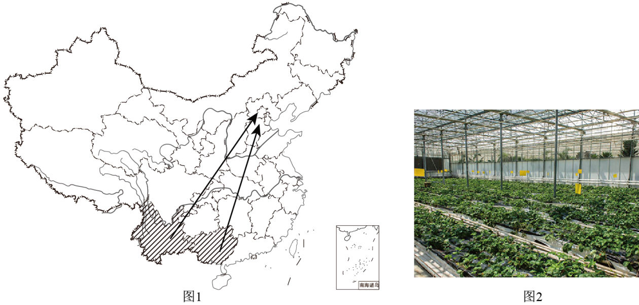
（1）滇桂琼等省区地处我国的热带和____（温度带），冬季气温相对____。再加上使用温室大棚技术，保障了冬季蔬菜生长所需的____条件，使该区域成为“南菜北运”重要供应基地。
（2）运菜车辆越过了我国南方地区和北方地区分界线____——____一线到达华北地区：“南菜北运”主要采用公路运输，是因为其具有____的优点。
（3）“南菜”大部分运往华北地区，是由于该地人口____（众多/稀少）。且当地冬季蔬菜产量____，因此消费市场____。
（4）简述滇桂琼等省区建设“南菜北运”蔬菜供应基地对当地乡村经济发展的有利影响（任答两点即可）。

